表1 “菜篮子”产品产地市场价格
单位：元/公斤，%
品种 | 本期 | 上期 | 同期 | 环比 | 同比
蔬菜 | 3.13 | 3.22 | 3.21 | -2.77 | -2.71
生猪 | 14.62 | 14.69 | 15.17 | -0.49 | -3.63
鸡蛋 | 6.47 | 6.22 | 6.56 | 4.07 | -1.37
草鱼 | 14.00 | 14.00 | 11.50 | --- | 21.74
鲤鱼 | 11.20 | 11.70 | 13.00 | -4.27 | 13.85
鲫鱼 | 17.50 | 17.80 | 15.00 | -1.69 | 16.67

表2 蔬菜产地市场价格
单位：元/公斤，%
品种 | 本期 | 上期 | 同期 | 环比 | 同比
小白菜 | 1.85 | 1.77 | 1.82 | 4.19 | 1.73
菠菜 | 2.18 | 2.23 | 2.13 | -2.05 | 2.55
菜豆 | 8.17 | 8.08 | 9.28 | 1.13 | -11.92
大葱 | 2.39 | 2.37 | 1.71 | 1.21 | 40.13
白萝卜 | 1.47 | 1.39 | 1.27 | 5.33 | 16.03
冬瓜 | 2.69 | 2.39 | 2.09 | 12.53 | 29.18
西红柿 | 4.81 | 4.98 | 4.70 | -3.50 | 2.37
胡萝卜 | 2.27 | 2.23 | 1.83 | 1.79 | 24.06
黄瓜 | 3.53 | 3.75 | 3.88 | -5.72 | -8.92
茴香 | 3.63 | 4.58 | 3.09 | -20.66 | 17.58
结球甘蓝 | 1.83 | 1.83 | 2.53 | 0.16 | -27.68
韭菜 | 4.85 | 5.08 | 4.66 | -4.56 | 3.99
茄子 | 3.83 | 3.98 | 4.08 | -3.95 | -6.23
芹菜 | 1.47 | 1.46 | 2.78 | 0.78 | -47.13
甜椒 | 4.22 | 4.19 | 5.22 | 0.82 | -19.16
莴笋 | 2.29 | 2.32 | 2.10 | -1.23 | 8.98
西葫芦 | 2.07 | 2.00 | 2.36 | 3.43 | -12.24
大白菜 | 1.11 | 0.93 | 1.29 | 19.75 | -14.16
长辣椒 | 3.59 | 3.51 | 4.25 | 2.12 | -15.55
洋葱 | 1.73 | 1.78 | 2.40 | -2.57 | -27.65
青萝卜 | 2.34 | 2.17 | 1.76 | 8.05 | 32.95

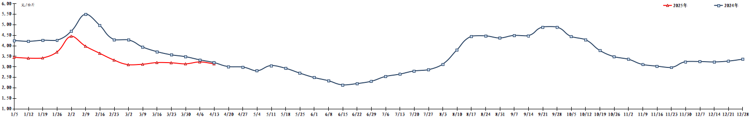
图1 蔬菜田头价格走势
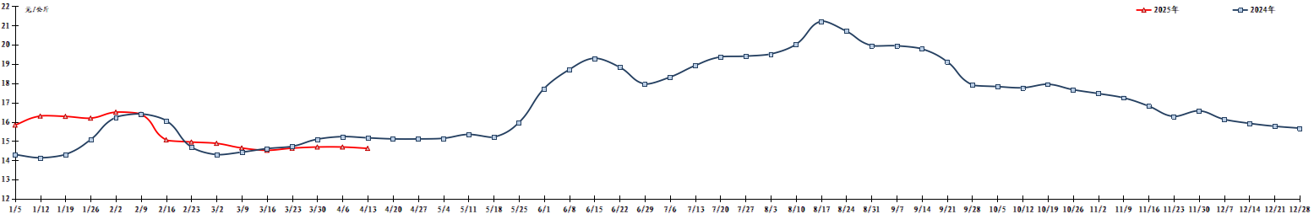
图2 生猪价格走势
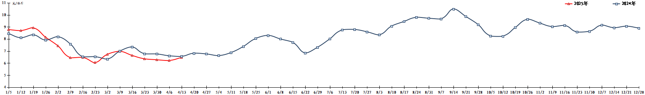
图3 鸡蛋出场价格走势

